7
Na podlagi 15. člena Odloka o ureditvi nadomestila za uporabo stavbnega zemljišča v Mestni občini Nova Gorica (Uradni list RS, št. 79/17, 184/20, 186/21) in 19. člena Statuta Mestne občine Nova Gorica (Uradni list RS, št. 13/12, 18/17 in 18/19) je Mestni svet Mestne občine Nova Gorica na seji dne _________________ sprejel naslednji

S K L E P

1.

Vrednost točke za odmero nadomestila za uporabo stavbnega zemljišča za zazidana in nezazidana stavbna zemljišča za leto 2023 znaša 0,0058686 evra.

2.

Ta sklep prične veljati petnajsti dan po objavi v Uradnem listu Republike Slovenije, uporabljati pa se prične 1. januarja 2023. Do pričetka uporabe tega sklepa se uporablja Sklep o določitvi vrednosti točke za odmero nadomestila za uporabo stavbnega zemljišča za leto 2022 št. 007-6/2017-15 z dne 18. november 2021.

Številka: 007-6/2017-
Nova Gorica,
dr. Klemen Miklavič
ŽUPAN

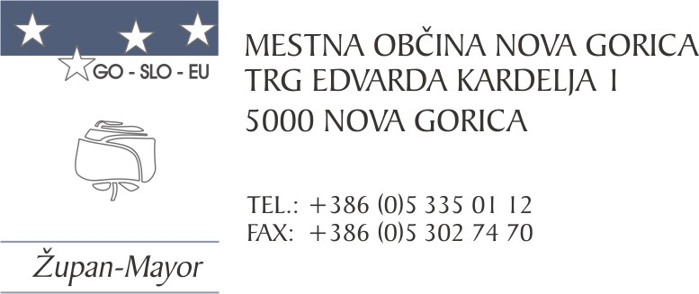
Številka: 007-6/2017-22
Nova Gorica, 13. oktobra 2022

O B R A Z L O Ž I T E V

Odlok o ureditvi nadomestila za uporabo stavbnega zemljišča v Mestni občini Nova Gorica (Uradni list RS, št. 79/17, 184/20, 186/21) v prvem odstavku 15. člena določa, da se letna vrednost točke za odmero nadomestila za posamezno odmerno leto določi na predlog župana s sklepom mestnega sveta.

Vrednost točke za nadomestilo za stavbna zemljišča za leto 2022 je določena s sklepom mestnega sveta št. 007-6/2017-15 z dne 18. decembra 2021 in za leto 2022 znaša 0,0058686 EUR. Predlagamo, da vrednost točke za odmero nadomestila za stavbna zemljišča za leto 2023 znaša enako kot v letu 2022, in sicer 0,0058686 EUR.

Letna vrednost točke za nadomestilo za stavbna zemljišča za naslednje leto se določi najkasneje do 31.12. tekočega leta. Namreč skladno s 404. členom Zakona o davčnem postopku (Uradni list RS, št.13/11 uradno prečiščeno besedilo UPB4, 24/2012 - ZDDPO-2G, 24/2012 - ZDoh-2I, 32/2012, 94/2012, 101/2013 - ZDavNepr, 111/2013, 22/2014 - odl. US, 40/2014 - ZIN-B, 25/2014 - ZFU, 90/2014, 95/2014 - ZUJF-C, 23/2015 - ZDoh-2O, 23/2015 -ZDDPO-2L, 91/2015, 63/2016, 69/2017, 13/2018 -ZJF-H, 36/2019, 66/2019, 36/2020- ZIUJP, 49/2020-ZIUZEOP, 89/2020, 145/2020 odl. US, 175/2020-ZIUOPDVE, 199/2020, 203/2020-ZIUPOPDVE, 12/2021, 38/2021, 43/2021 in 174/2021- ZIPRS2122 ) davčni organ izda odločbo o odmeri NUSZ po uradni dolžnosti na podlagi občinskega odloka in vrednosti točke, ki veljata na dan 1. januarja leta, za katero se nadomestilo odmerja.

Določilo o objavi in uveljavitvi sklepa temelji na prvem odstavku 90. člena Statuta Mestne občine Nova Gorica.

Mestnemu svetu Mestne občine Nova Gorica predlagamo, da predloženi sklep obravnava in sprejme.

dr. Klemen Miklavič
ŽUPAN

PRIPRAVILI:
Blaž Mozetič
vodja oddelka za okolje,
prostor in javno infrastrukturo

Silvana Matelič
vodja službe za javno infrastrukturo
in nepremičnine

Mitja Filipčič
višji svetovalec za javno
infrastrukturo in nepremičnine

